**BỘ GIÁO DỤC VÀ ĐÀO TẠO**

**TRƯỜNG ĐẠI HỌC NÔNG LÂM TP. HCM**

**KHOA CÔNG NGHỆ THÔNG TIN**

**🙢🙠🕮🙢🙠**



**ĐỒ ÁN MÔN DATA WAREHOUSE.**

**Đề tài: Bán Laptop.**

**Giảng viên hướng dẫn:** Nguyễn Đức Công Song

**Sinh viên thực hiện:** Huỳnh Ngọc Quang Minh – 21130445

**Nhóm**: 4

**Chuyên ngành:** Công nghệ thông tin

**Tp. Hồ Chí Minh, tháng 11 năm 2024**

**BỘ GIÁO DỤC VÀ ĐÀO TẠO**

**TRƯỜNG ĐẠI HỌC NÔNG LÂM TP. HCM**

**KHOA CÔNG NGHỆ THÔNG TIN**

**🙢🙠🕮🙢🙠**



**ĐỒ ÁN MÔN DATA WAREHOUSE.**

**Đề tài: Bán Laptop.**

**Giảng viên hướng dẫn:** Nguyễn Đức Công Song

**Sinh viên thực hiện:** Huỳnh Ngọc Quang Minh – 21130445

**Nhóm**: 4

**Chuyên ngành:** Công nghệ thông tin

**Tp. Hồ Chí Minh, tháng 11 năm 2024**

MỤC LỤC

# OVERVIEW

## Current DW Architecture Overview

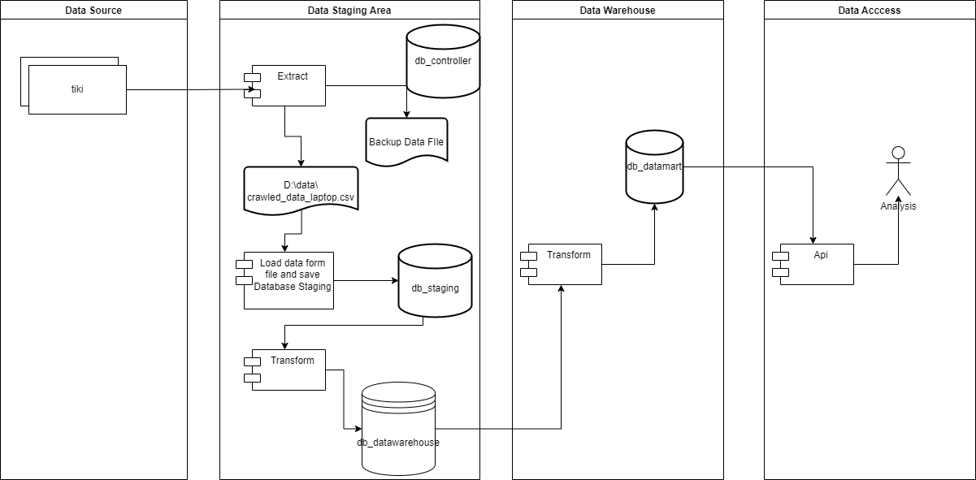

Link: [System Architecture](https://drive.google.com/file/d/10roI7XmV6CnCVxjEaGYMUifz05hFA71R/view?usp=drive_link)

## Propose DW Architecture Overview

* Các process phải thực hiện nhiệm vụ xác định:
* Lấy dữ liệu từ API về máy tính và lưu vào file csv.
* Load data từ file csv vào database staging.
* Tiến hành transform data.
* Thực hiện load dữ liệu từ database staging vào database datawarehouse.
* Phân tích và thống kê dữ liệu sau đó load lên data marts.
* Các process hoạt động độc lập với nhau.
* Dữ liệu được lấy vào lúc 7h sáng mỗi ngày
* Áp dụng cơ chế type 2: add row

# REFERENCE

|  |  |  |  |
| --- | --- | --- | --- |
| **SN** | **Tên tài liệu** | **Mô tả** | **Link** |
| 1 | Tổng hợp | Tài liệu tổng hợp chứa thông tin chi tiết về toàn bộ dự án. | [link](https://drive.google.com/drive/folders/1yBsZHg61Ut-BbRiXBBalJz1oe21XK3qu?usp=sharing) |
| 2 | Data Mapping | Mô tả cách mapping dữ liệu | [link](https://docs.google.com/spreadsheets/d/1JZGHxOiI8izGNTOvHk4isc-vfP5ABxjLwwODv_Gj4Xs/edit?usp=sharing) |
| 3 | Data feed specification | Tài liệu về cấu trúc cơ sở dữ liệu, bao gồm thiết kế bảng, quan hệ, và chi tiết về các trường dữ liệu chính. | [link](https://docs.google.com/spreadsheets/d/1cSdb6vve6z68qy6HMXFJ9Wo3JmK90kQSk1MXXp0ETII/edit?usp=sharing) |

# FUNCTIONAL SPECIFICATION

## Impact Analysis

|  |  |  |  |
| --- | --- | --- | --- |
| **SN** | **Criteria** | **Evaluation** | **Tên** |
| 1 | Extract modules | Lấy dữ liệu từ API về máy tính và lưu vào file csv. |  |
| 2 | Load Data Into Staging | Load dữ liệu từ file dữ liệu vào database staging |  |
| 3 | Load Data to Datawarehouse | Load dữ liệu từ database staging vào database datawarehouse | Huỳnh Ngọc Quang Minh |
| 4 | Load Data to Data Mart |  |  |

## Assumptions

Trong quá trình phát triển và triển khai chức năng này, một số giả định quan trọng đã được đưa ra để đảm bảo tính nhất quán và hiệu quả.

*Extract modules:*

*Load Data to Datawarehouse:*

* Có data trong database staging
* Có database controller

*Cấu hình hệ thống:*

## Exception Handling

### Normal Condition/ Exception catching

|  |
| --- |
| **[Load Data to Datawarehouse failed]**   * Ghi log vào database controller: nội dung lỗi, thời gian, process nào * Gửi thông báo Email: nội dung lỗi, thời gian chạy chương trình, thời gian kết thúc, process nào |

* **Normal Condition Checking**

|  |  |  |  |
| --- | --- | --- | --- |
| **SN** | **Criteria** | **Value** | **Action** |
| 4 | LoadDataWarhouse | RUNNING | * Không chạy process * Ghi Log vào db_controller * Gửi Email “Process is already running” |
| READY | * Chuyển Process sang status RUNNING * Load dữ liệu sang Datawarehouse |
| FAILED | * Ghi Log vào db_controller * Gửi Email “Failed” và thông tin lỗi |
| SUCCESS | * Cập nhật Process warehouse sang SUCCESS * Thêm Process datamart vào, với status READY * Ghi Log vào db_controller * Gửi Email “SUCCESS” với số lượng dữ liệu đã load |

* **Exception/Error**

|  |  |  |  |
| --- | --- | --- | --- |
| **SN** | **Type** | **Exception** | **Handling** |
| 1 | Data error | **[LoadToDatawarehouse]**  Kiểu dữ liệu không khớp. | - Ghi lại Log  - Gửi Email  - Dừng chương trình |
| 2 | Configuration Error | **[LoadToDatawarehouse]** Không load được File DB.properties  Dữ liệu trong DB.properties không phù hợp  Không kết nối được database | - Gửi email thông báo lỗi |
| 3 | Structure error | **[LoadToDatawarehouse]**  Không có cột dữ liệu | - Ghi lại Log  - Gửi Email  - Dừng chương trình |
|  |  |
| 4 | Process error  (System interrupt) | **[LoadToDatawarehouse]** Không có Procedure | - Ghi lại Log  - Gửi Email  - Dừng chương trình |

## How to Run Job manually

## Work flow

Work flow load data to datawarehouse:

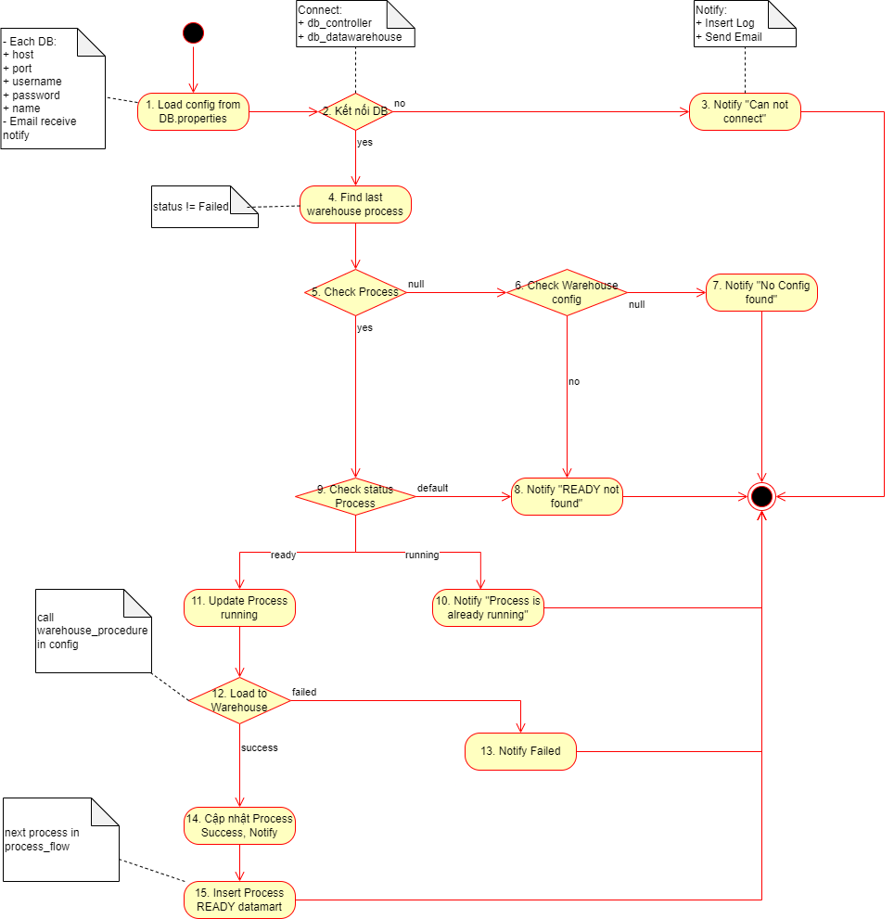

## Data Structure

### Database controller:

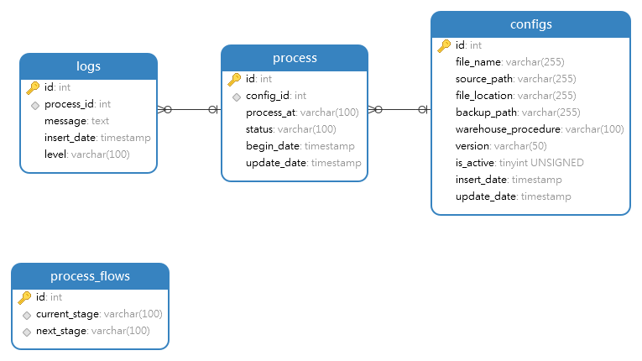

|  |
| --- |
| Revisions:  **[2024-12-06]**  Initial |
| SET NAMES utf8mb4;  SET FOREIGN_KEY_CHECKS = 0;  -- ----------------------------  -- Table structure for config  -- ----------------------------  DROP TABLE IF EXISTS `config`;  CREATE TABLE `config` (  `id` int NOT NULL,  `file_name` varchar(255) DEFAULT NULL,  `file_path` varchar(255) DEFAULT NULL,  `file_encoding` varchar(255) DEFAULT NULL,  `crawl_frequency` int NOT NULL,  `data_size` int NOT NULL,  `retry_count` int NOT NULL,  `timeout` int NOT NULL,  `dw_source_port` int NOT NULL,  `staging_source_port` int NOT NULL,  `source_path` varchar(255) DEFAULT NULL,  `destination_path` varchar(255) DEFAULT NULL,  `backup_path` varchar(255) DEFAULT NULL,  `file_type` enum('CSV', 'JSON', 'XML') DEFAULT NULL,  `delimiter` varchar(255) DEFAULT NULL,  `dw_source_host` varchar(255) DEFAULT NULL,  `dw_source_password` varchar(255) DEFAULT NULL,  `dw_source_username` varchar(255) DEFAULT NULL,  `staging_source_host` varchar(255) DEFAULT NULL,  `staging_source_password` varchar(255) DEFAULT NULL,  `staging_source_username` varchar(255) DEFAULT NULL,  `columns` TEXT DEFAULT NULL,  `tables` varchar(255) DEFAULT NULL,  `note` varchar(255) DEFAULT NULL,  `notification_emails` varchar(255) DEFAULT NULL,  `create_time` datetime(6) DEFAULT NULL,  `update_time` datetime(6) NOT NULL DEFAULT CURRENT_TIMESTAMP(6) ON UPDATE CURRENT_TIMESTAMP(6),  `created_by` varchar(255) DEFAULT NULL,  `updated_by` varchar(255) DEFAULT NULL,  `version` varchar(255) DEFAULT NULL,  `is_active` bit(1) NOT NULL,  PRIMARY KEY (`id`) USING BTREE  ) ENGINE = InnoDB DEFAULT CHARSET=utf8mb4 COLLATE=utf8mb4_unicode_ci ROW_FORMAT=DYNAMIC;  DROP TABLE IF EXISTS `logs`;  CREATE TABLE `logs` (  `id` int NOT NULL AUTO_INCREMENT,  `id_config` int NOT NULL,  `count` int NOT NULL,  `log_level` enum('DEBUG', 'ERROR', 'INFO', 'WARNING') DEFAULT NULL,  `status` enum('FAILURE_EXTRACT', 'PROCESSING', 'READY_EXTRACT', 'SUCCESS_EXTRACT', 'FAILURE_ LOAD_DATA', 'SUCCESS_LOAD_DATA', 'FAILURE_TRANSFORM, 'SUCCESS_TRANSFORM) DEFAULT NULL,  `create_time` datetime(6) NOT NULL DEFAULT CURRENT_TIMESTAMP(6) ON UPDATE CURRENT_TIMESTAMP(6),  `update_time` datetime(6) DEFAULT NULL,  `created_by` varchar(255) DEFAULT NULL,  `destination_path` varchar(255) DEFAULT NULL,  `error_message` varchar(255) DEFAULT NULL,  `location` varchar(255) DEFAULT NULL,  `stack_trace` varchar(255) DEFAULT NULL,  PRIMARY KEY (`id`) USING BTREE,  FOREIGN KEY (`id_config`) REFERENCES `config` (`id`) ON DELETE CASCADE ON UPDATE CASCADE  ) ENGINE = InnoDB AUTO_INCREMENT=15 DEFAULT CHARSET=utf8mb4 COLLATE=utf8mb4_unicode_ci ROW_FORMAT=DYNAMIC; |

### Staging table

|  |
| --- |
| Revisions:  **[2024-12-06]**  Initial |
| //Table: staging.product_staging  CREATE TABLE if not exists product_staging (  id INT AUTO_INCREMENT PRIMARY KEY, -- ID tự tăng của bảng staging  product_id BIGINT, -- ID sản phẩm  sku VARCHAR(50), -- Mã SKU  product_name TEXT, -- Tên sản phẩm  price DECIMAL(15, 2), -- Giá bán hiện tại  original_price DECIMAL(15, 2), -- Giá gốc  brand_name VARCHAR(255), -- Tên thương hiệu  discount_value DECIMAL(15, 2), -- Giá trị giảm giá  thumbnail_url VARCHAR(500), -- URL ảnh thumbnail  short_description TEXT, -- Mô tả ngắn  image_urls TEXT, -- URL của nhiều hình ảnh, phân tách bằng dấu chấm phẩy (;)  color_options VARCHAR(255), -- Các màu sản phẩm, phân tách bằng dấu chấm phẩy (;)  size_options VARCHAR(100), -- Các kích thước (nếu có)  rating_average DECIMAL(3, 2), -- Đánh giá trung bình  review_count INT, -- Số lượng đánh giá  discount_rate DECIMAL(5, 2), -- Tỷ lệ giảm giá (%)  quantity_sold INT, -- Số lượng đã bán  url_key VARCHAR(255), -- Khóa URL sản phẩm  url_path VARCHAR(500), -- Đường dẫn URL sản phẩm  short_url VARCHAR(500), -- URL rút gọn  product_type VARCHAR(50), -- Loại sản phẩm (vd: configurable)  created_at TIMESTAMP -- Thời gian tạo  );  //Table: staging. staging_tiki  CREATE TABLE if not exists staging_tiki (  id INT AUTO_INCREMENT PRIMARY KEY, -- ID tự tăng của bảng staging  product_id TEXT, -- ID sản phẩm  sku TEXT, -- Mã SKU  product_name TEXT, -- Tên sản phẩm  price TEXT, -- Giá bán hiện tại  original_price TEXT, -- Giá gốc  brand_name TEXT, -- Tên thương hiệu  discount_value TEXT, -- Giá trị giảm giá  thumbnail_url TEXT, -- URL ảnh thumbnail  short_description TEXT, -- Mô tả ngắn  image_urls TEXT, -- URL của nhiều hình ảnh, phân tách bằng dấu chấm phẩy (;)  color_options TEXT, -- Các màu sản phẩm, phân tách bằng dấu chấm phẩy (;)  size_options TEXT, -- Các kích thước (nếu có)  rating_average TEXT, -- Đánh giá trung bình  review_count TEXT, -- Số lượng đánh giá  discount_rate TEXT, -- Tỷ lệ giảm giá (%)  quantity_sold TEXT, -- Số lượng đã bán  url_key TEXT, -- Khóa URL sản phẩm  url_path TEXT, -- Đường dẫn URL sản phẩm  short_url TEXT, -- URL rút gọn  product_type TEXT, -- Loại sản phẩm (vd: configurable)  created_at DATETIME DEFAULT CURRENT_TIMESTAMP  ); |

### Target Table

|  |
| --- |
| Revisions:  **[2024-12-06]**  Initial |
| create database if not exists datawarehouse;  use datawarehouse;  CREATE TABLE IF NOT EXISTS product_dim (  id INT AUTO_INCREMENT PRIMARY KEY,  product_id BIGINT UNIQUE, -- Đảm bảo product_id là duy nhất  sku VARCHAR(50),  product_name TEXT,  brand_name VARCHAR(255),  price DECIMAL(15, 2),  original_price DECIMAL(15, 2),  discount DECIMAL(15, 2),  rating_average DECIMAL(3, 2),  review_count INT,  discount_rate DECIMAL(5, 2),  quantity_sold INT,  image_urls TEXT,  product_type VARCHAR(50),  thumbnail_url VARCHAR(500),  url_key VARCHAR(255),  url_path VARCHAR(500),  short_url VARCHAR(500),  short_description TEXT,  create_time TIMESTAMP DEFAULT CURRENT_TIMESTAMP, -- Thời gian tạo  dt_ex DATE DEFAULT '9999-12-31', -- Ngày hết hạn mặc định là 31/12/9999  isDelete BIT DEFAULT 0, -- Đánh dấu sản phẩm đã xóa  delete_time TIMESTAMP NULL, -- Thời gian xóa sản phẩm  action_time TIMESTAMP DEFAULT CURRENT_TIMESTAMP ON UPDATE CURRENT_TIMESTAMP -- Thời gian hành động  );  CREATE TABLE IF NOT EXISTS color_dim (  color_id INT AUTO_INCREMENT PRIMARY KEY,  color_name VARCHAR(100) UNIQUE  );  CREATE TABLE IF NOT EXISTS size_dim (  size_id INT AUTO_INCREMENT PRIMARY KEY,  size_value VARCHAR(50) UNIQUE  );  CREATE TABLE IF NOT EXISTS product_color_bridge (  product_id BIGINT,  color_id INT,  PRIMARY KEY (product_id, color_id),  FOREIGN KEY (product_id) REFERENCES product_dim(product_id) ON DELETE CASCADE,  FOREIGN KEY (color_id) REFERENCES color_dim(color_id) ON DELETE CASCADE  );  CREATE TABLE IF NOT EXISTS product_size_bridge (  product_id BIGINT,  size_id INT,  PRIMARY KEY (product_id, size_id),  FOREIGN KEY (product_id) REFERENCES product_dim(product_id) ON DELETE CASCADE,  FOREIGN KEY (size_id) REFERENCES size_dim(size_id) ON DELETE CASCADE  ); |

## Job Implementation

# Database Architecture

## Control

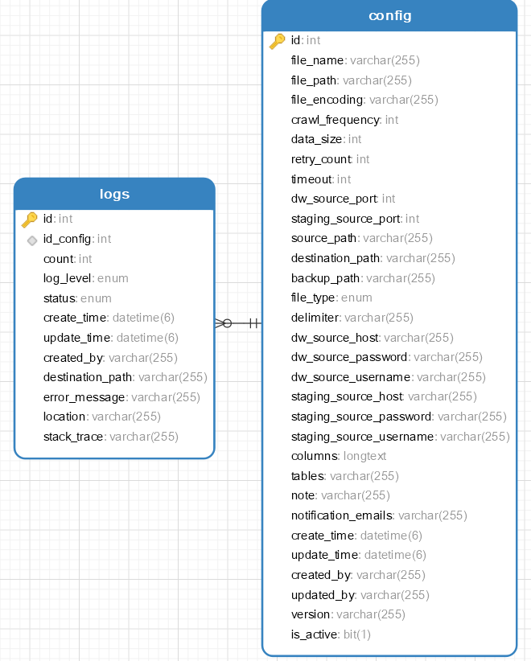

## Staging

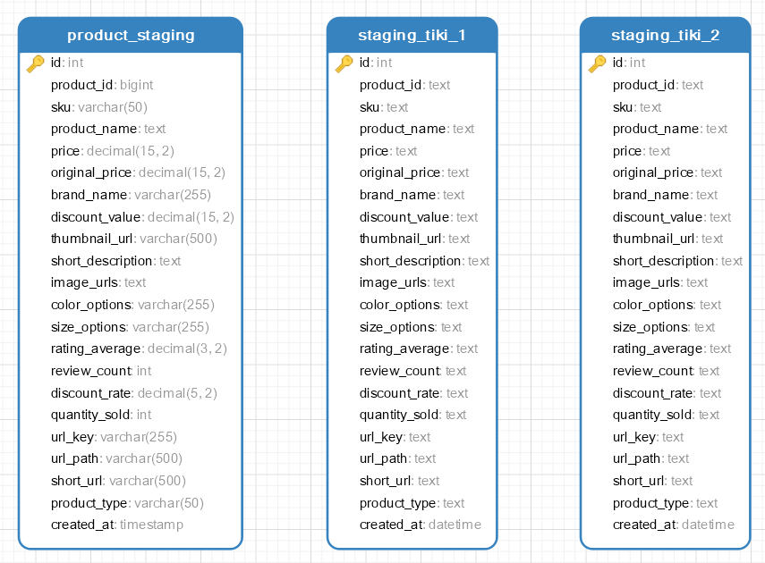

## Data warehouse

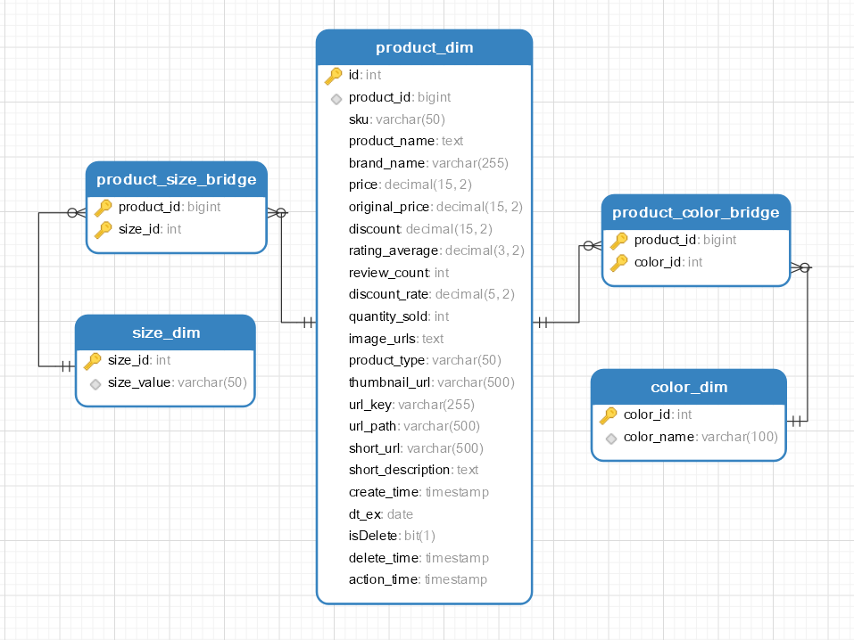

# Setup Processes

## Chuẩn bị.

Sử dụng hệ điều hành window vào tác vụ task scheduler để thực hiện.

Khởi chạy Laragon

## Setup process

* Bước 1: Xác định đường dẫn file jar: D:\workspace\Project\data-warehouse-2024\Module1_CrawlData\target\demo-0.0.1-SNAPSHOT.jar
* Bước 2: Khởi chạy task scheduler

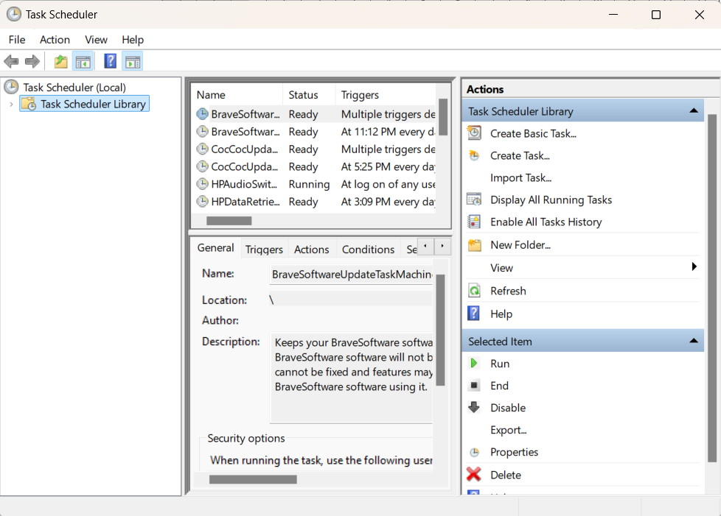

* Bước 3: Tạo thư mục java-addition để làm việc. Nhấp chuột phải chọn new folder.

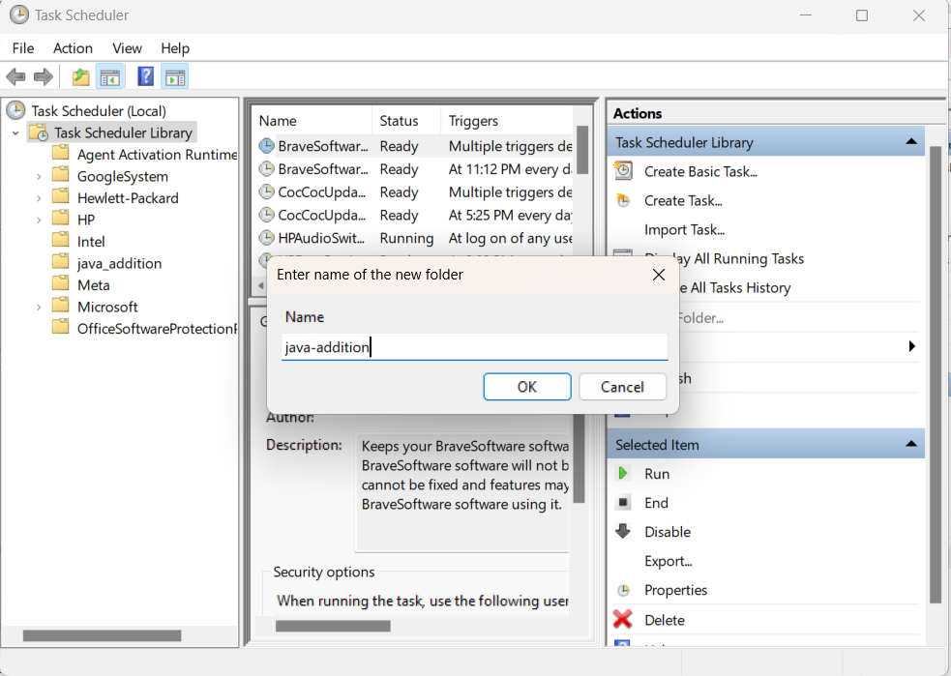

* Bước 3: Nhấp chuột phải vào khung trống và chọn create new task

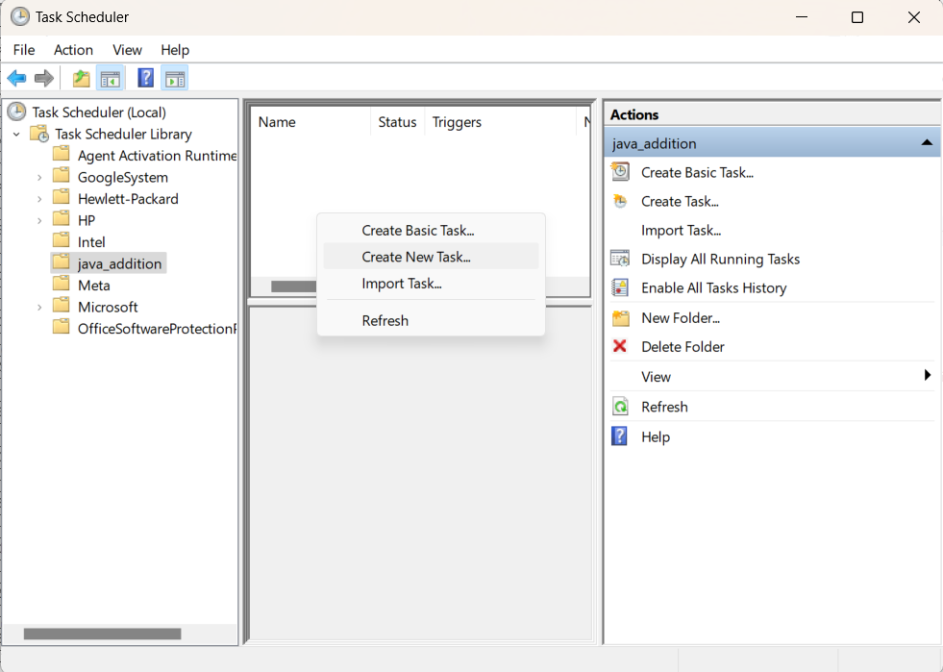

* Bước 4: Ở tab general đặt tên task

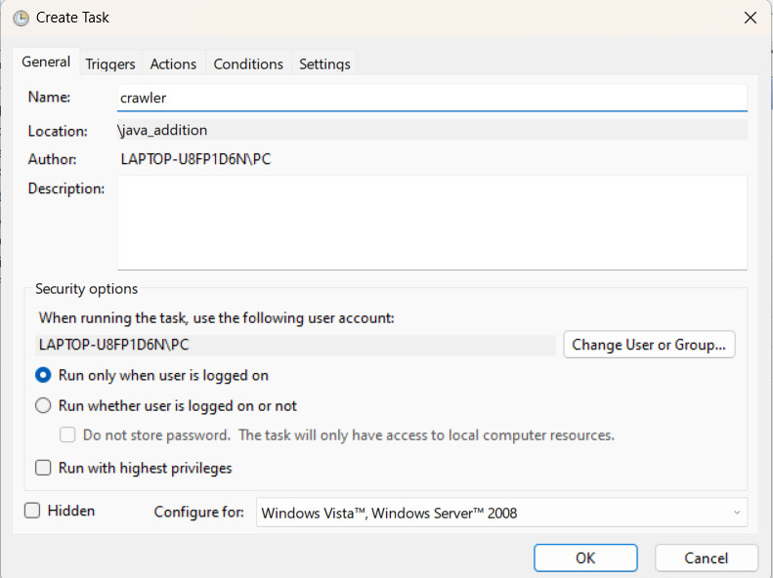

* Bước 5 Chuyển qua tab trigger nhấn new trigger cài đặt thời gian chạy cho file. Ở đây file crawl data chạy lúc 8h sáng mỗi ngày.

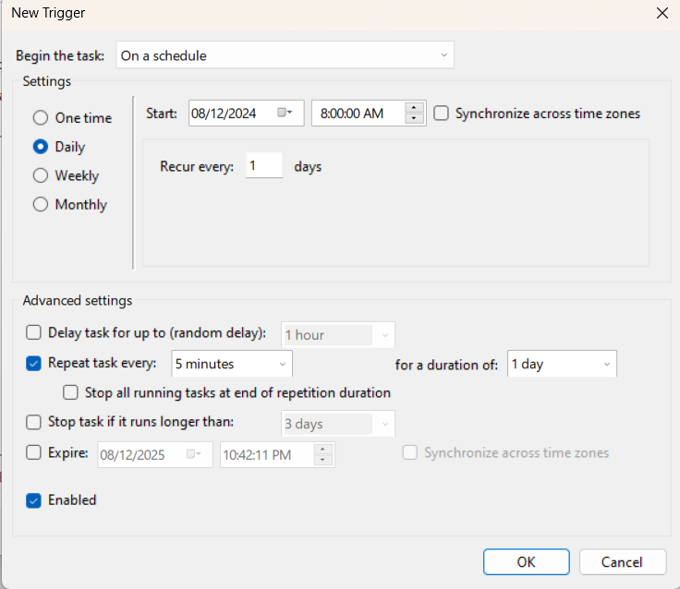

* Bước 6 Chuyển qua tab action

Action = Start a program

Program/script : Đường dẫn file đã ghi ở mục chuẩn bị

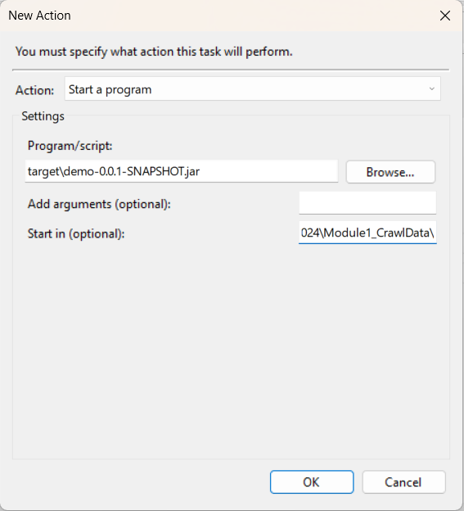

* Bước 7: Bấm OK để hoàn tất setup.
* Hướng dẫn: <https://youtu.be/ON2uRHlt_GI?si=j6dTjuB3u24s6mNJ>